LAPORAN PRAKTIKUM PEMOGRAMAN BERORIERNTASI OBJEK (PBO)
PRAKTIKUM 10



2411102441211
Muhammad Nabiel

FAKULTAS SAINS DAN TEKNOLOGI
PROGRAM STUDI S1 TEKNIK INFORMATIKA
UNIVERSITAS MUHAMMADIYAH KALIMANTAN TIMUR

Nama :Muhammad Nabiel
Kelas : B
NIM :2411102441211

B. Link:
https://github.com/mhmmdnabiel24/Pemrograman-Berbasis-Objek/tree/main/P11_B_2411102441211_Muhammad_Nabiel

C. Screenshot
1. Sebelum refactoring
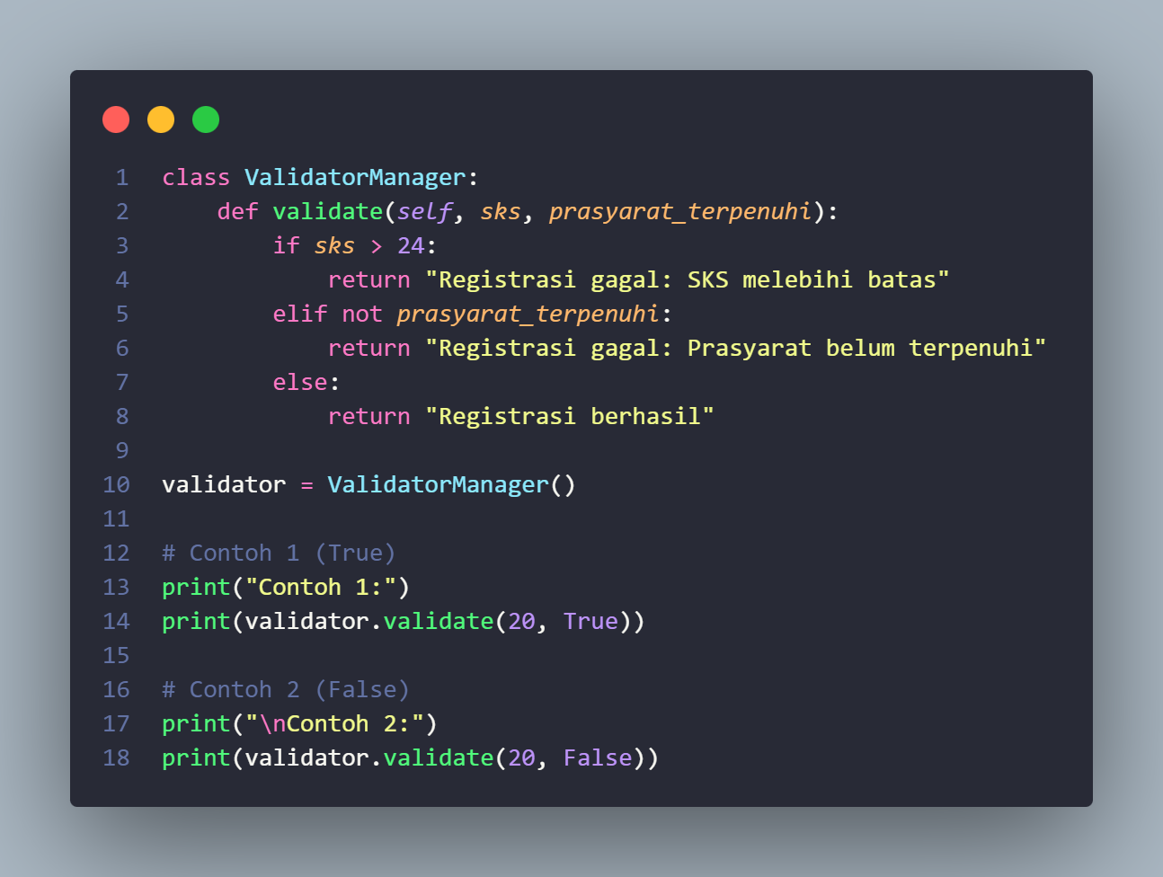
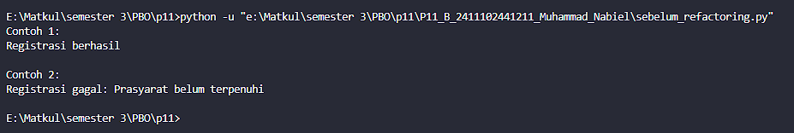

2. Setelah refactoring
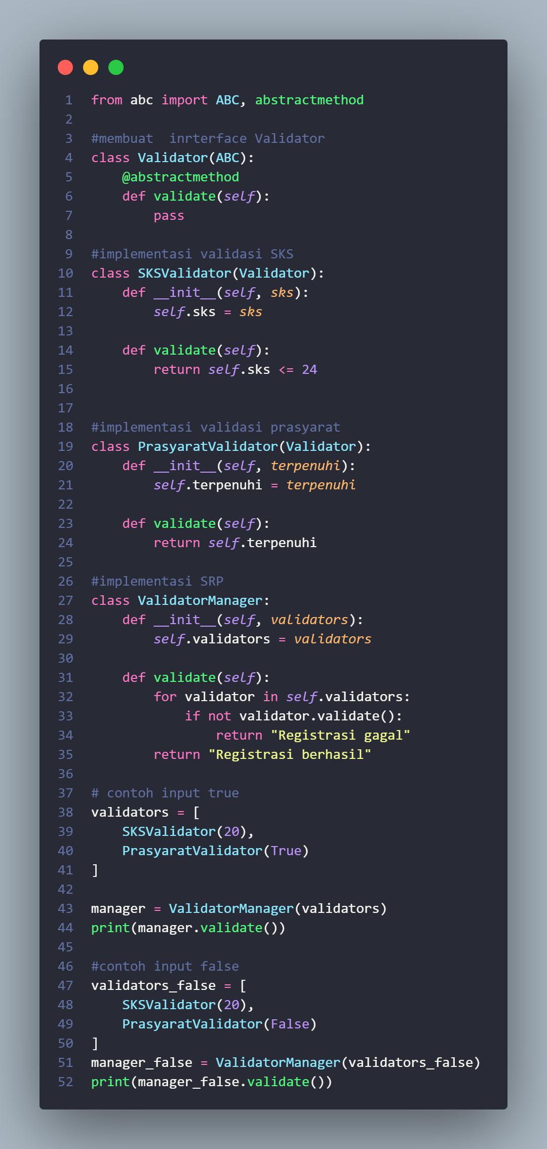
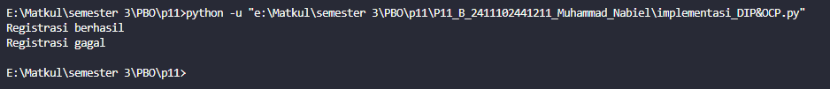

3. Challenge OCP
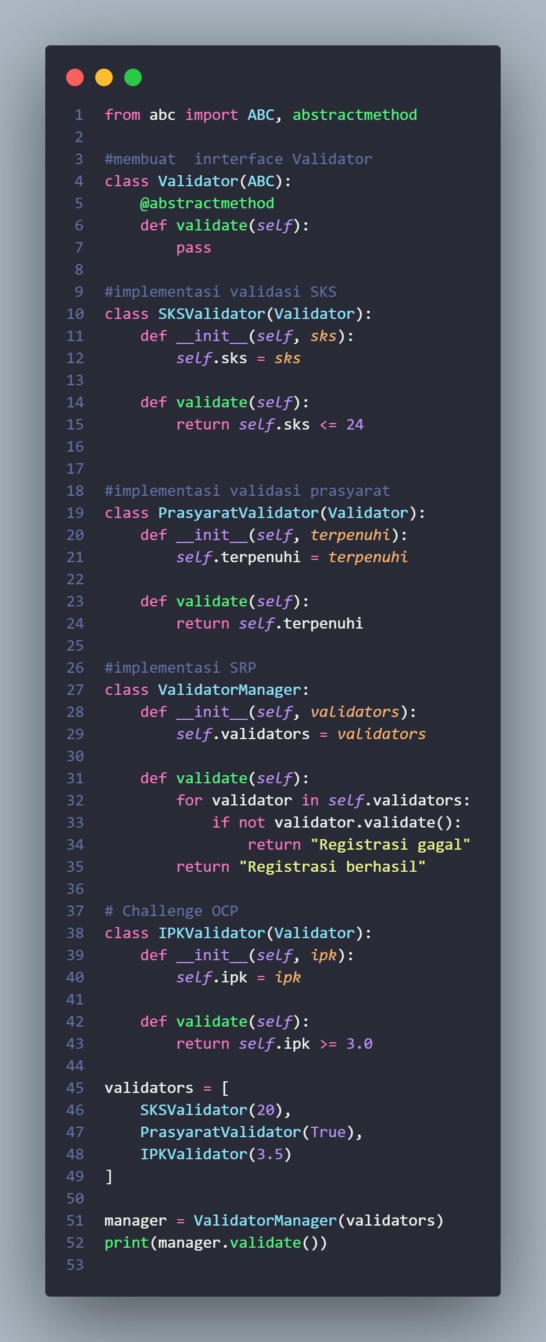

D. Refleksi
Dependency Injection lebih efektif mencegah code smell dibandingkan penggunaan if/else karena membuat kode tidak saling bergantung secara langsung. Dengan Dependency Injection, aturan atau fitur baru dapat ditambahkan tanpa harus mengubah kode yang sudah ada. Sebaliknya, penggunaan if/else yang banyak membuat kode menjadi panjang, sulit dibaca, dan sulit dikembangkan. Oleh karena itu, Dependency Injection membantu menjaga kode tetap rapi, fleksibel, dan mudah dirawat.

